

Stallarholmens SK - Ungdomar

plats: Toresunds IP
Datum: 20200130, 19.00
Närvarande:
PF08/09 - Peter Norell, Anders Ekman,
PF10/11 - Thobias Ahlqvist, Camilla Kinert, Mikael Peltola, Fredrik Larsson, Sara Rowa
PF12/13 - Andreas Ohlsson, Jens Jakobsson
Frånvarande: PF0809- Ola Eriksson; Tore Kammen. PF10/11 Thomas Dahlqvist
Material Status  - sjukvård  - Koner  - Bollar  - Annat  Turneringar/cuper  - inomhus vinter 2020 (försäsong)  - Sommar/höst turnering  Kläder status  - matchkläder  - Träningskläder  - SSK webshop ( Macron)  Lag status  - Ledarstatus  - Spelarstatus  - Nya lag/årskullar 2020  - Lagkassa /lag | Serie spel 2020  - Anmäla lag - lätt/Svår - sista dag är 1 mars 2020  Utbildningar  - Målvaktsutbildningar  - Ledarutbildningar  - Annat  Träningstider 2020  - PF- 08/09  - P10  - P12/13  Möten 2020  - Antal träffar  - Boka datum  Övrigt  - Summera Forecast kostnader för 2020  - Annat

Mötes anteckningar SSK Ungdomsledarmöte 30 Januari, 19.00
Material Status
- Sjukvårds mtrl.
  - Respektive lag har en egen sjukvårdsväska
  - Viss mtrl finns – inventering behövs göras – eget ansvar per lag.
  - Det finns en lista att utgår ifrån för det mtrl som skall finns i varje väska
  - Action punkt: Camilla Kinert kontaktar Ulrika Vesterlund för att få listan
- Koner
  - Plattar koner ~120 st
- Bollar
  - PF10/11 30 st - strl 4
  - PF08/09 - Ok
  - PG12/13 - Ok
- Boll nipplar
  - 10 pack
- Ringar till västar
  - 10 pack
- Målvakts handskar
- 2 par per lag
Cuper/turnering
- 2 per lag/år - vår och höst
  - Egen planering per lag
Kläder status
- Matchkläder
  - PF08/09 – ev komplettering av tröja/byxa pga nya spelare. Strumpor behöver kompletteras för samtliga spelare ~10-15 par olika storlekar
  - PF10/11 – komplettering av byxa/tröja – höga nummer (för att inte krocka med nuvarande nummer serie (många spelare) 10 par strumpor
  - PF12/13 - OK
  - Action punkt: Varje lag inventerar och summerar behov.
- Träningskläder
  - Samtliga ungdomslag behöver ny uppsättning träningskläder inför säsong 2020 – detta kit –> klubbpaket inkl. logo https://macronsverige.se/produkt/klubbpaket-ssk/
  - Action punkt: Peter kollar med Stegborg om sponsring
- SSK webshop
  - Fritt fram och handla för var och en – informera era lag
Lag status
- Ledare status
  - PF08/09 – 4 st - OK just nu.
  - PF10/11 – 5 st - Ok just nu, men behov av flera då detta är en mycket stor trupp
  - PF12/13 – 2 st OK just nu, men tittar på att ta in en till
- Spelare status
  - PF08/09 – 18 st spelare
  - PF10/11 – ~25 st spelare
  - PF12/13 – ~20-25 st spelare.
  - Action punkt: Alla, påminn om medlemsavgiften till lagen, betal i tid.
- Nya lag 2020
  - Finns behov av att titta på ett PF14 lag.
  - Innan vi drar igång nåt måste vi se över ledarstatus, vi behöver nån förälder som kan engagera sig i ett sånt uppdrag innan vi går ut med info om ex prova på dag på IP för PF14
  - Action punkt: Andy lyssnar och kollar runt bland PF12/13
  - Vi behöver utöka med ett ex P09 lag
  - PF0809 laget är i dag ett lag i 08 serien. Vi har en stor nivå skillnad inom laget. Vi vill att alla skall få spela så mycket fotboll och matchas så rätt som möjligt. Om vi har ett lag P09 – kan detta laget fyllas på från PF10 och PF0809. ?
  - Vi behöver kolla med SFF om vi kan får dispens på fler än 2 överåriga om detta förslag skall fungera, detta då vi har flera överåriga som skulle behöva spela i klassen 09 för nivå anpassa det bäst. Om inte Ok med SFF så vi omvärdera om vi skall anmäla ett P08 lag
  - Tanken är då att detta lag leds och drivs av PF0809 ledarteamet.
  - Det kan då komma att finns behov av flera ledare speciellt vid matcher
  - Action punkt: Peter kollar med Helena Linde på förbundet.
- Lag kassa
  - Varje lag planera aktiviteter för att fylla på sin lagkassa, finns flera tips via laget.se etc
Seriespel 2020
Varje lag ansvarar för att anmälan görs till önskad serie, lätt/svår samt distrikt/område. Måste göras innan 1 mars.

Utbildningar
- Målvaktsutbildningar
  - Med punkten menar vi att våra målvakter får deltaga i nån halv/heldags träningsdag med målvaktsträning. Har SSF nåt? Annat?
  - Action punkt: Peter kollar
- Ledarutbildningar
  - Önskan finns om att gå nån utbildning grund fotbollsskador, SFF regi
  - Önskan finns om nån utbildning grund för hur man hanterar barn (fotbollsspelare) som ha extra behov av olika slag eller har nån diagnos som kräver extra förståelse hur man skall agera som ledare. SFF regi
  - Action punkt: Alla håller utkik om tips, om via SSF etc och föreslår/informerar till SSK med info om vad.

Träningstider 2020
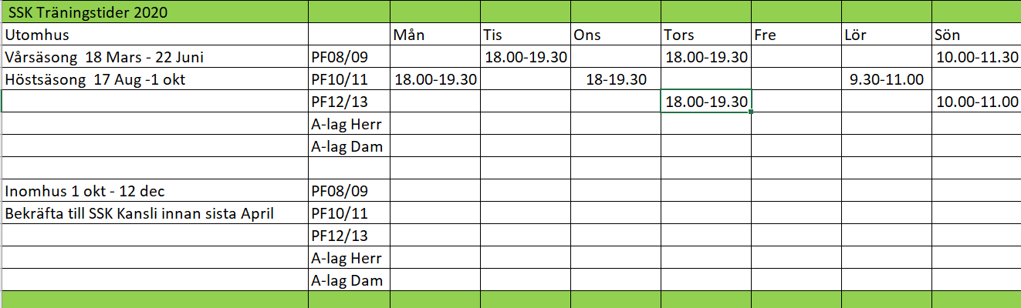
Kan vi börja ute 18 mars? Dom sista tiderna i sporthallen är mitten mars då går vi gärna ut och tränar.

Möten 2020
2 ggr per år – vår / höst + vid behov

Övrigt
- Budget 2020
  - Se bifogat excel
- Styrelse info
  - Styrelse informerar att man kommer man kommer begära utdrag från brott- belastningsregistret på alla ledare
  - Man har också beslutat att erbjuda alla ledare en utbildning om hur man kan se signaler om ban har blivit utsatta för nåt ofredande av nåt slag.
- Annat
  - Som vanligt vid hemma match hantera man kiosken.
  - Vi hjälps åt varje gång vi är på IP att gör det lilla extra, håll ordning, plocka undan så det är snyggt och rent när vi är klara
  - Håll ordning i våra ”burar” i förrådet

Till Styrelsen
Vi behöver ha ett tydligt direktiv för hur policyn ser ut rådande träningskläder för våra spelare.
- Om behov - Vid ingång på året får alla spelare en uppsättning träningskläder – då via sponsor (se punkt 2ab träningskläder ovan)
  - Sponsor stänger sen denna
- Vad gäller då för nya spelare som ansluter föreningen och efter ett antal provträningar bestämma sig för att fortsätta?
  - Man betalar in medlemsavgift
- Hur hanterar vi ovan?

Förslag
1 – Medlems avgift täcker en del av kostnader för träningskläder + man som spelare får lägga mellanskillnaden. Vi behöver vara kostnadsmedvetna och med detta alternativ så bidrar vi bägge parter.
Klubb paket SSK: https://macronsverige.se/produkt/klubbpaket-ssk/
2 – om omständigheter gör att spelare/föräldrar ej har råd till denna kostnad ser vi att SSK går in och täcker denna kostnad. Detta är ”case by case” och behöver utvärderas noga vid varje fall.
Träningskläderna är en viktig del i föreningen, genom den känner vi samhörighet och vi får en stark teamkänsla.

